2016-2017学年度高三第一次质量检测化学试卷
可能用到的相对原子质量：H 1 C 12 N 14 O 16 S 32 Cl 35.5 Ca 40 Fe 56
Cu 64 Zn 65
选择题（共40分）
WWW.ziyuanku.com单项选择题（本题包括10小题，每小题2分，共计20分。每小题只有一个选项符合题意）
1．化学与环境、材料、信息、能源关系密切，下列说法正确的是 ( )
A．绿色化学的核心是应用化学原理对环境污染进行治理
B．利用生物方法脱除生活污水中的氮和磷，防止水体富营养化
$来&源：ziyuanku.comC．PM 2.5是指大气中直径接近2.5×10^{－6}m的颗粒物，分散在空气中形成胶体
D．高纯硅广泛应用于太阳能电池、计算机芯片和光导纤维
2．下列有关化学用语的表示正确的是 （ ）
A．甲烷分子的球棍模型：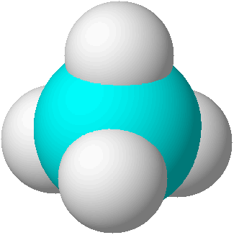
B．HClO的结构式：H－Cl－O
C．质子数为53，中子数为78的碘原子：
D．熔融状态下硫酸氢钾的电离方程式：KHSO₄ K⁺+H⁺+SO₄²⁻
3．下列有关物质的性质和该性质的应用均正确的是 （ ）
A．浓硫酸具有吸水性，可用于干燥氨气、二氧化碳等气体
B．二氧化硫有漂白性，可用于加工食品使食品增白
C．铜的金属活动性比铁弱，可用铜罐代替铁罐贮运浓硝酸
D．铝具有良好的导电性，钢抗拉强度大，钢芯铝绞线可用作远距离高压输电线材料
4．下列有关物质性质或应用的说法正确的是
A．二氧化锰具有强氧化性，能将双氧水氧化为氧气
B．Zn具有氧化性和导电性，可用作锌锰干电池的负极材料
C．炭具有强还原性，高温下能将二氧化硅还原为硅
D．二氧化硫具有漂白性，与氯水混合使用效果会更好
5．下列物质的转化在给定条件下能实现的是 （ ）
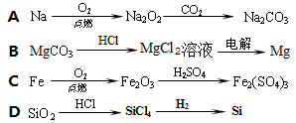
6． 用N_{A}表示阿伏加德罗常数的值，下列叙述错误的是（）
A. 12gNaH中阴离子所含电子总数为N_{A}
ziyuanku.comB．60gSiO₂含有的化学键数目为4N_{A}
资*源%库 ziyuanku.comC. CO₂通过Na₂O₂使其增重ag时，反应中转移的电子数为aN_{A}/56
D. 常温常压下，14.9gKCl与NaClO的固体混合物中阴离子的数目为0.2N_{A}
7．下列有关溶液组成的描述合理的是 ( )
A．弱碱性溶液中可能大量存在Na＋、K＋、Cl－、HCO₃－
B．酸性溶液中可能大量存在Na＋、ClO－、SO₄^{2－}、I－
C．常温下在c(H＋)＝1×10^{－13} mol∙L^{－1}的溶液中能大量存在Mg^{2＋}、Cu^{2＋}、SO₄^{2－}、NO₃－
D．加入铝粉能产生氢气的溶液中大量存在NH₄＋、Fe^{2＋}、SO₄^{2－}、NO₃－
8．下列有关实验装置进行的相应实验，能达到实验目的的是
图①
图③
浓氨水
CaO固体
碱石灰
酸性
KMnO₄
溶液
图④
乙醇
浓硫酸
Na₂CO₃
饱和溶液
C
Fe
煤油
NaOH溶液
图②
A．图①除去CO₂中的HCl B．图②装置制备Fe(OH)₂并能较长时间观察其颜色
C．图③所示装置制取并收集干燥纯净的NH₃ D．图④证明CH₃CH₂OH发生消去反应生成了乙烯
9．下列叙述或离子方程式书写正确的是
A．将少量二氧化硫通入次氯酸钠溶液中：SO₂+H₂O+3ClO－＝SO₄^{2－}+Cl－+2HClO
B．用氨水溶解氯化银沉淀：Ag⁺＋2 NH₃·H₂O＝[Ag(NH₃)₂]⁺＋2H₂O
C．用惰性电极电解MgCl₂溶液：2Cl－+ 2H₂OCl₂↑+ H₂↑+ 2OH－
D．等物质的量的Ba(OH)₂与(NH₄)₂Fe(SO₄)₂在溶液中反应：
Ba^{2＋}＋2OH－＋2NH₄＋+SO₄^{2－}= BaSO₄↓＋2NH₃·H₂O
10．铜和镁的合金4.6 g完全溶于浓硝酸，若反应后硝酸被还原只产生4 480 mL的NO₂气体和336 mL的 N₂O₄气体(均为标准状况)，在反应后的溶液中，加入足量的氢氧化钠溶液，生成沉淀的质量为 ( ) A．9.02 g B．8.51 g C．8.26 g D．7.04g
不定项选择题（本题包括5小题，每小题4分，共计20分。每小题只有一个或两个选项符合题意。若正确答案只包括一个选项，多选时，该小题得0分；若正确答案包括两个选项，只选一个且正确得1分，选两个且都正确得满分，但只要选错一个，该小题就得0分）
11．短周期主族元素X、Y、Z、W的原子序数依次增大。X原子的最外层电子数是其内层电子数的2倍，Y是地壳中含量最高的元素，Z^{2＋}与Y^{2－}具有相同的电子层结构，W与X同主族。下列说法不正确的是
A．原子半径大小顺序：r(Z)＞r(W)＞r(X) ＞r(Y)
B．Y分别与Z、W形成的化合物中化学键类型相同
C．X的最高价氧化物对应水化物的酸性比W的强D．Y的气态简单氢化物的热稳定性比W的强
12.阿替洛尔是一种用于治疗高血压的药物，它的一种合成路线如下：
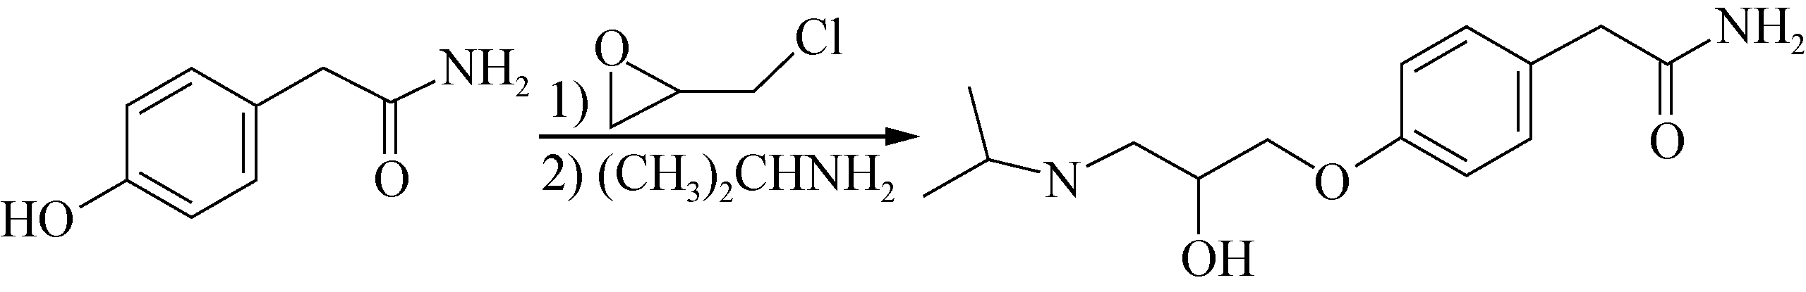
甲 阿替洛尔

下列说法正确的是( )
A. 化合物甲的分子式为C₈H₈O₂NB. 阿替洛尔分子中含有2个手性碳原子
C. 一定条件下，化合物甲与NaOH溶液、浓溴水、H₂均可以发生反应
D. 阿替洛尔在NaOH乙醇溶液中加热可发生消去反应
- 下列对有关实验事实的解释正确的是
A．向某溶液中滴加氯水后，再加入KSCN溶液，溶液呈红色，说明原溶液中含有Fe²⁺
B．浓硫酸和浓盐酸长期暴露在空气中浓度均降低，原理不相同
C．向某溶液中加入氯化钡溶液生成白色沉淀，再加入稀盐酸，沉淀不溶解，则原溶液一定含有SO₄²
D．常温下，浓硫酸可以用铁质容器储运，说明铁与冷的浓硫酸不反应
14．三氟化氮(NF₃)是微电子工业中优良的等离子刻蚀气体，它在潮湿的环境中能发生反应：
3 NF₃＋5 H₂O===2 NO＋HNO₃＋9 HF，下列有关该反应的说法正确的是
A．NF₃是氧化剂，H₂O是还原剂
WWW.ziyuanku.comB．还原剂和氧化剂的物质的量之比是1∶2
C．若生成0.2 mol HNO₃，则转移0.2 mol电子
ziyuanku.comD．NF₃在潮湿的空气中泄漏会产生红棕色气体
15.下图Ⅰ、Ⅱ分别是甲、乙两组同学将反应AsO＋2I－＋2H＋===AsO＋I₂＋H₂O设计成的原电池装置， 其中C₁、C₂均为碳棒。甲组向图Ⅰ烧杯中逐滴加入适量浓盐酸；乙组向图ⅡB烧杯中逐滴加入适量40%NaOH溶液。
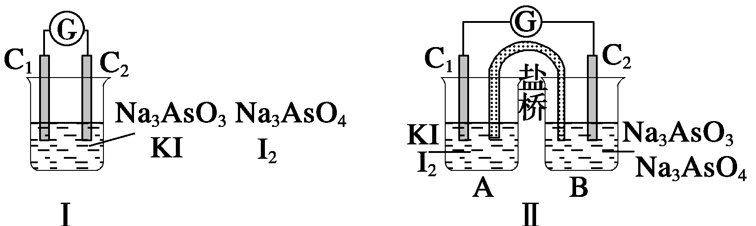
下列叙述正确的是( )
A．甲组操作时，微安表指针不发生偏转
B．甲组操作时，溶液颜色不变
C．乙组操作时，C₂作正极
D．乙组操作时，C₁上发生的电极反应式为I₂＋2e－===2I－
非选择题（80分）
16.(12分)写出下列反应的化学方程式，若是离子反应只写离子方程式
（1）将Ba(OH)₂滴加到NaHSO₄溶液中至中性-------------------------------------------
(2）洗涤银镜的反应-------------------------------------------------- (3）工业制备粗硅---------------------------------------------------
(4）电解饱和食盐水-----------------------------------------------------------
(5）向漂白粉溶液中通入少量CO₂气体---------------------------------------------------
(6）在强碱溶液中NaClO与Fe(OH)₃反应生成Na₂FeO4---------------------------------------------------
17.（10分）为探索工业废料的再利用，某化学兴趣小组设计了如下左图实验方案，用含有铝、铁和铜的合金制取氯化铝、绿矾晶体(FeSO₄·7H₂O)和胆矾晶体。
请回答：
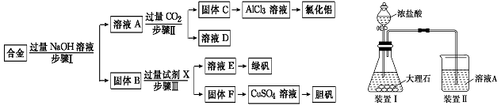
（1）步骤Ⅰ、Ⅱ、Ⅲ中均需进行的实验操作是 ，该操作中除用到烧杯和玻璃棒外，还必须用到的玻璃仪器有 。
（2）溶液A中的离子主要有 ；试剂X是 。
（3）进行步骤Ⅱ时，该小组用如上右图所示装置及试剂将制得的CO₂气体通入溶液A中。一段时间后，观察到烧杯中产生的白色沉淀逐渐减少，其原因是(用离子方程式表示) ；为了避免固体C减少，改进的措施是 。
（4）用固体F制备CuSO₄溶液的化学方程式是2Cu+O₂+2H₂SO₄=2CuSO₄+2H₂O，这样做的好处 是 。
18（16分）（1） P₂O₅是非氧化性干燥剂，下列气体不能用浓硫酸干燥，可用P₂O₅干燥的是______
a．NH₃ b．HI c．SO₂ d．CO₂
- KClO₃可用于实验室制O₂，若不加催化剂，400℃时分解只生成两种盐，其中一种是无氧酸盐，另一种盐的阴阳离子个数比为1∶1。写出该反应的化学方程式：______________________
（3）工业生产甲醇的常用方法是：CO(g)+2H₂(g) CH₃OH(g) △H = —90.8kJ/mol。
已知：2H₂(g)+O₂(g)=2H₂O(l) △H = -571.6kJ/mol；
2CO(g)+O₂(g)=2CO₂(g) △H = -566.0kJ/mol
计算2CH₃OH（g）+3O₂(g)=2CO₂(g)+4H₂O(l) △H = 。
（4）某实验小组设计了如右图所示的甲醇燃料电池装置。
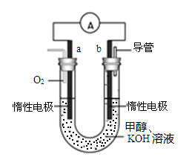
①该电池工作时，负极是 极（填“a”或 “b”）；
②该电池负极反应的离子方程式为
（5）电解法促进橄榄石（主要成分是Mg₂SiO₄）固定CO₂的部分工艺流程如下：
已知：Mg₂SiO₄(s) +4HCl(aq)2MgCl₂(aq) +SiO₂ (s) + 2H₂O(l) △H =－49.04 kJ·mol⁻¹
①某橄榄石的组成是Mg₉FeSi₅O₂₀，用氧化物的形式可表示为 。
②在上图虚框内补充一步工业生产流程 。
③ 经分析，所得碱式碳酸镁产品中含有少量NaCl和Fe₂O₃。为提纯，可采取的措施依次为：对溶解后所得溶液进行除铁处理、对产品进行洗涤处理。判断产品洗净的操作 。
19．（12分）我国从国外进口的某原料经测定主要含有A、B、C、D、E五种前四周期元素，且原子序数依次增大。元素A、B、C、D、E的原子结构等信息如下：
元素 | 元素性质或原子结构
A | 周期表中原子半径最小的元素
B | 原子核外有三种不同的能级且各个能级所填充的电子数相同
C | WWW.ziyuanku.com最外层p轨道半充满
D | 位于短周期，其原子的核外成对电子数是未成对电子数的3倍
E | 位于ds区且原子的最外层电子数与A的相同
请回答下列问题：(用A、B、C、D、E所对应的元素符号作答)
(1)B、C、D第一电离能由小到大为_____________________________________________。 (2)E的二价离子的电子排布式为________________________________________________。
(3)A₂B₂D₄常用作除锈剂，该分子中B的杂化方式为________；1 mol A₂B₂D₄分子中含有σ键数目为________________。
(4)与化合物BD互为等电子体的阴离子电子式为________(任写一种)。
(5)B₂A₆、C₂A₄分子中均含有18个电子，它们的沸点相差较大， 主要原因是________________________________________________________________________。
(6)BD₂在高温高压下所形成晶体的晶胞如图所示。一个该晶胞中含________个D原子。
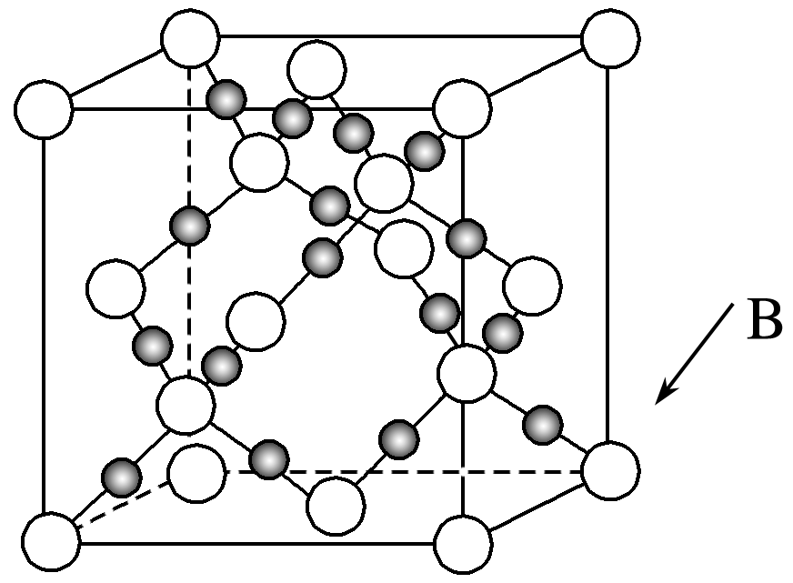
20. (15分）环酯J用以生产多种重要有机化工原料、生成合成树脂、合成橡胶及多种精细化学品等。以丙烯为原料制备环酯J 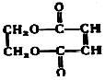的合成路线如下图：
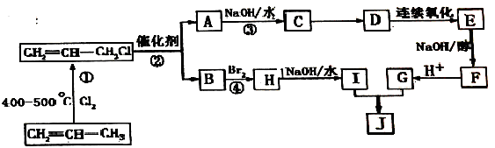
己知以下信息：
- 在特殊催化剂的作用下，烯烃能够发生复分解反应，即碳碳双键两边基团互换位置的反应。如两个1—丁烯分子进行烯烃换位，生成己烯和乙烯：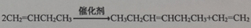
②C生成D是C 与HCl的加成反应。
- B 的化学名称为__________________。
(2）反应③的化学方程式为____________________。
(3) E的结构简式为________, G分子中含有的官能团是__________(填官能团名称）。
(4) I和G生成J的化学方程式__________。
(5）与D互为同分异构，且Cl原子位于1号碳原子上，两个羟基不在同一个碳原子上的同分异构体有___种，核磁共振氢谱为4组峰，且峰面积比为4：2 : 2 : 1 的为_____（写结构简式）。

21.(15分）以下是用硫铁矿烧渣(主要成分为Fe₂O₃、Fe₃O₄、FeO、SiO₂)为原料制备高纯氧化铁的生产流程示意图：
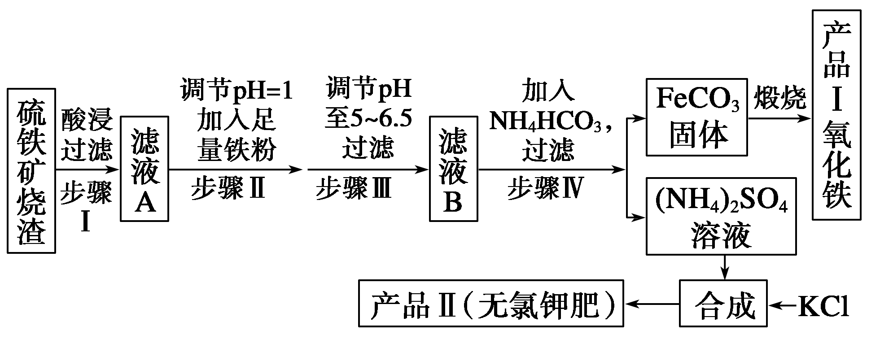
回答下列问题：
(1)酸浸、过滤后滤液A中的金属阳离子是_________________________________。
(2)煅烧FeCO₃生成产品Ⅰ的化学反应方程式为_____________________________。
(3)已知几种盐的溶解度随温度变化的曲线如下图所示，产品Ⅱ的化学
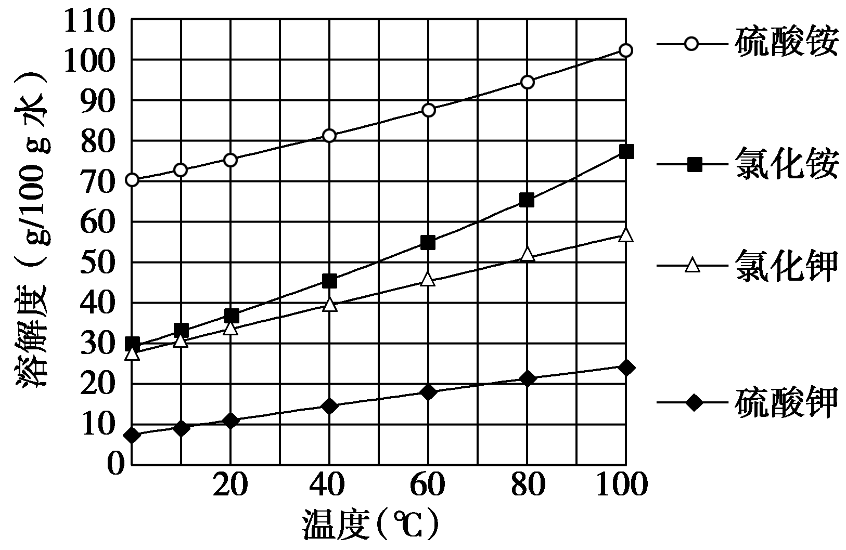
式为____________，为了获得产品Ⅱ，向(NH₄)₂SO₄溶液中加入KCl溶液后，还需要进行的操作是______________、趁热过滤、洗涤、干燥。
(4)检验产品Ⅱ晶体中是否含有少量的氯化物杂质需用到的试剂是_______________，进一步提纯产品Ⅱ的方法是________________；
(5)步骤Ⅲ中可选用______________(填序号)试剂调节溶液的pH。
A．稀硝酸 B．双氧水
C．氨水 D．高锰酸钾溶液

答案1-5BCDCA 6-10CABAB 11-15BCB BD AD
16（12分）略
17（10分）（1）过滤 漏斗 （2）Na＋、AlO、OH－ 稀硫酸
（3）Al(OH)₃＋3H＋===Al^{3＋}＋3H₂O 在装置Ⅰ、Ⅱ之间增加一个盛有饱和NaHCO₃溶液的洗气瓶
（4）节约原料，防止环境污染。
18(16分) （1）b （2）4 KClO₃=====KCl＋3 KClO₄
（3） -1527.6kJ /mol （4）① b ② CH₃OH+8OH⁻—6e⁻=CO₃²⁻+6H₂O
（5）① 9MgO·FeO·5SiO₂
②或
③ 取少量最后一次的洗涤液，加硝酸酸化的硝酸银溶液，如无沉淀产生，则已洗净。
19.（12分）(1)C＜O＜N (2)1s²2s²2p⁶3s²3p⁶3d⁹(或[Ar]3d⁹)
(3)sp² 7 mol或7×6.02×10²³个 (4)CN－或C的电子式
(5)N₂H₄分子间存在氢键 (6)16
20. （15分）（1）乙烯（2分）；
（2）ClCH₂CH=CHCH₂Cl+2NaOH HOCH₂CH=CHCH₂OH+2NaCl（2分）；
（3）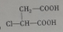（2分）；羧基和碳碳双键（2分）；
（4）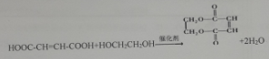（2分）；
（5）10（3分）；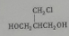（2分）
21.（15分）(1)Fe^{3＋}、Fe^{2＋} (或铁离子、亚铁离子) (2)4FeCO₃＋O₂=高温==2Fe₂O₃＋4CO₂
(3)K₂SO₄ 蒸发结晶 (4)Ba(NO₃)₂溶液、AgNO₃溶液（3分） 重结晶 (5)C

